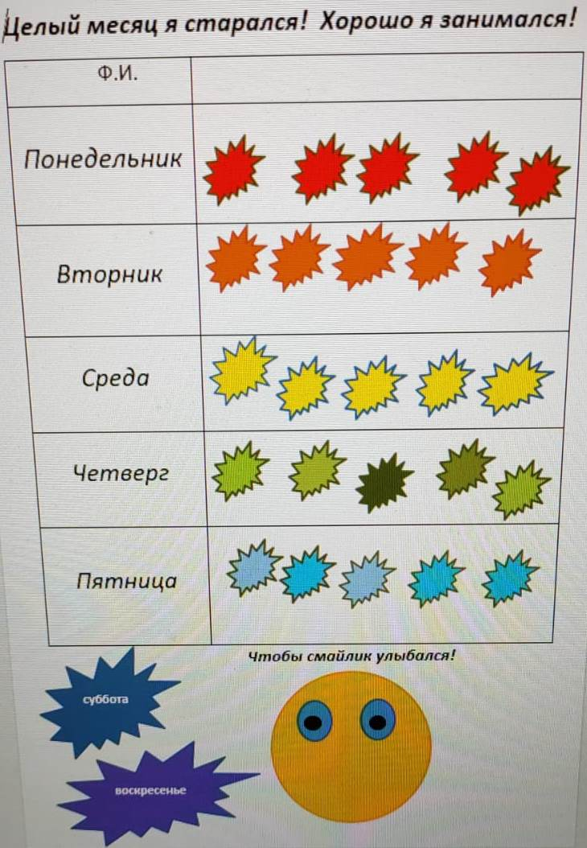
ЖИВЫЕ ПРЕДМЕТЫ
Предлагаю поиграть дома с детьми.
Игра рассчитана на развитие образного мышления и воображения у детей.
Предложите ребёнку оживить предметы. Пусть он представит, какой выбранный им предмет: добрый, злой, хитрый, загадочный и так далее. Попросите рассказать про получившегося героя: Почему он такой получился? Что он замышляет?
P.S. Сейчас у детей плохо работает образное мышление - много доступной, яркой информации. Мозг отключает эти функции, упрощает задачу. А образное мышление формирует ещё несколько типов мышления, что в свою очередь необходимо в жизни при решении различных задач. Благодаря образному мышлению можно научиться находить выход из сложных ситуаций, решать непростые проблемы.
Представьте что будет, если оно не сформировано?
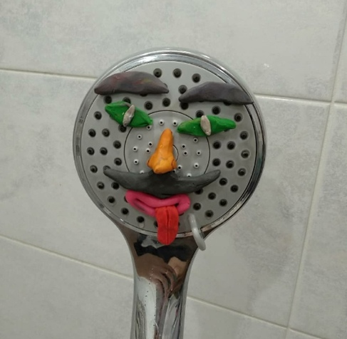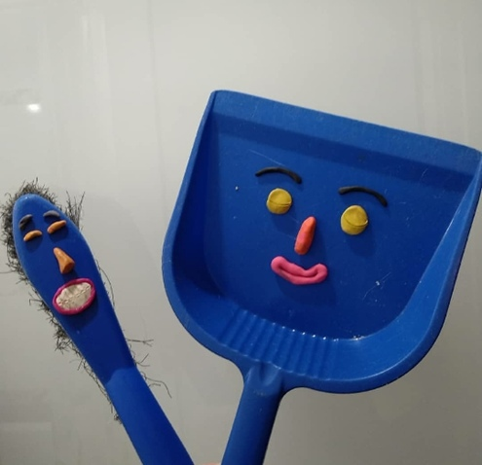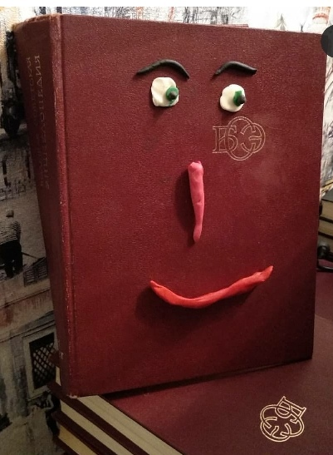
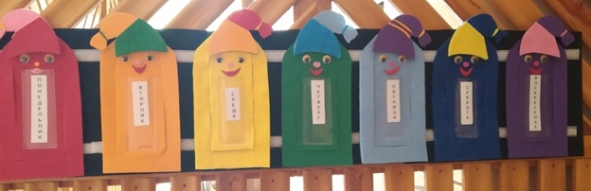
Изучаем дни недели по цветам - тренируем память, внимание.
Ведём дневник настроения и успехов!
Предлагаем разучить с ребёнком стишок:
Каждый — Красный
Охотник — Оранжевый
Желает — Жёлтый
Знать — Зелёный
Где — Голубой
Сидит — Синий
Фазан — Фиолетовый.
Объясните ребёнку, что понедельник красный, вторник оранжевый, и так далее. Можно рассказать, что в месяце четыре недели и в каждой повторяются дни недели. Поэтому в каждом дне 5 цветных облачков. Количество их может меняться - бывает и 4.
Сходите с ребёнком в магазин, и купите наклейки, желательно, чтобы это были смайлики с разными эмоциями. Каждый вечер, в соответствии с днём недели, наклеивайте на облачко тот смайлик, который он заслужил. Когда ребёнок запомнит цвета дней недели - начинайте заранее спрашивать: "Какой сегодня день по цвету? А значит, какой день недели?". Тем самым вы тренируете зрительную память у ребёнка.
В конце месяца большой смайлик заулыбается, или станет грустным (дорисовать эмоцию). Это зависит от того, какие успехи были у ребёнка, как он вёл себя, всё ли он задуманное выполнил. Так мы формируем чувство ответственности. Ребёнку важно прочувствовать порой разочарование, но с поддержкой со стороны родителей. Важно научиться самостоятельно анализировать ситуацию и последствия. Дайте возможность ребёнку почувствовать и радость от своего успеха при хорошем выполнении. Ну, а если на первый раз смайлик, вдруг, получился грустный, можно всегда исправить положение хорошими поступками и старательным выполнением.
Гармоничного Вам развития!

